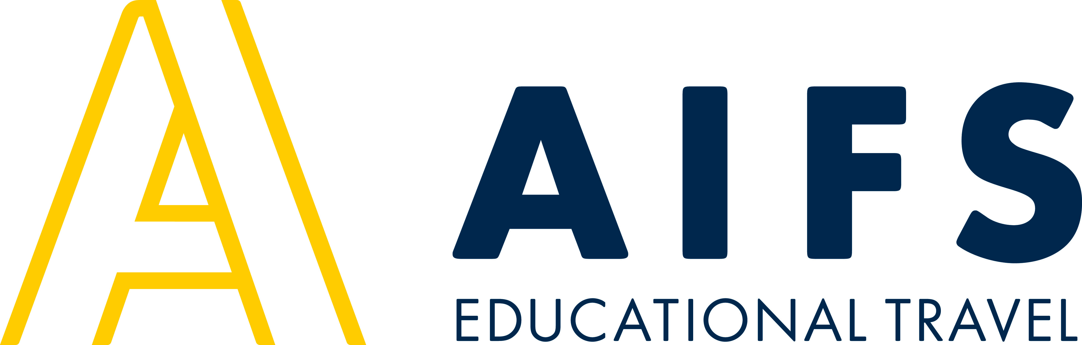
Jugend, Reise, Weiterbildung
PRESSEMITTEILUNG
Wien, 25.07.2017
AIFS AUSLANDSMESSE – INSPIRATION & BERATUNG FÜR JUNGE LEUTE
AIFS lädt am 4. September 2017 zur kostenlosen Auslandsmesse im 25hours Hotel in Wien.

AIFS – eine der führenden Agenturen für Auslandsaufenthalte – organisiert, begleitet und erfüllt Auslandsaufenthalte seit mehr als 50 Jahren. Anfragen und Wünsche wie „Was soll ich nach der Matura tun?“ oder „Ich will die Welt sehen und mehr als Tourist sein!“ beschäftigen uns jeden Tag. Die Auslandsmesse soll auf solche Fragen und Wünsche eingehen: Durch Beratungen, Gesprächen mit ehemaligen TeilnehmerInnen und Vorträgen geben wir ein Gesamtbild von der Vielzahl an Möglichkeiten ins Ausland zu gehen klären dabei welches Programm für welchen Typ am besten passt.
Messeprogramm & Möglichkeiten mit AIFS
- Vorträge
- Info-Points
- individuelle Beratungen
- Inspiration durch ehemalige AIFS TeilnehmerInnen
- Gewinnspiel
Schüleraustausch I Studieren im Ausland I Au Pair I Sommerjobs in den USA I Freiwilligenprojekte I Farmarbeit I Rancharbeit I Work and Travel
WANN:  Montag, 4. September 2017  14:00 – 18:00 Uhr | WO:  25hours Hotel  Lerchenfelderstraße 1-3  1070 Wien
Über AIFS: AIFS, American Institute For Foreign Study, ist einer der weltweit führenden Anbieter im Bereich Educational Travel. Der Hauptsitz von AIFS ist in Stamford, Connecticut, USA. Seit der Gründung im Jahr 1964 haben mehr als 1,5 Millionen junge Menschen weltweit an den Auslandsprogrammen von AIFS teilgenommen. AIFS beschäftigt weltweit knapp 500 Mitarbeiter und ist mit Büros in den USA, Deutschland, Österreich, England, Frankreich, Polen und Australien vertreten.
Pressekontakt:
AIFS Wien
Valerie Auersperg, Regionalleiter Österreich & Südtirol
Tel: 01 236 1030 46
E-Mail: vauersperg@aifs.at

